KARTA GMINNEJ EWIDENCJI ZABYTKÓW
1. Obiekt  PARK MIEJSKI |  |  |  |  | A. Architektura  B. Układy przestrzenne  C. Cmentarz  D. Zieleń komponowana  E. Archeologia |  |  |  | D/REJ  007
2. Obecna funkcja  krajobrazowa (park naturalistyczny) | 3. Materiał / Technika |  | 4. Datowanie  poł. XIX w. |  |  |  |  |  | D/REJ  007
18. Zdjęcie / mapa / plan  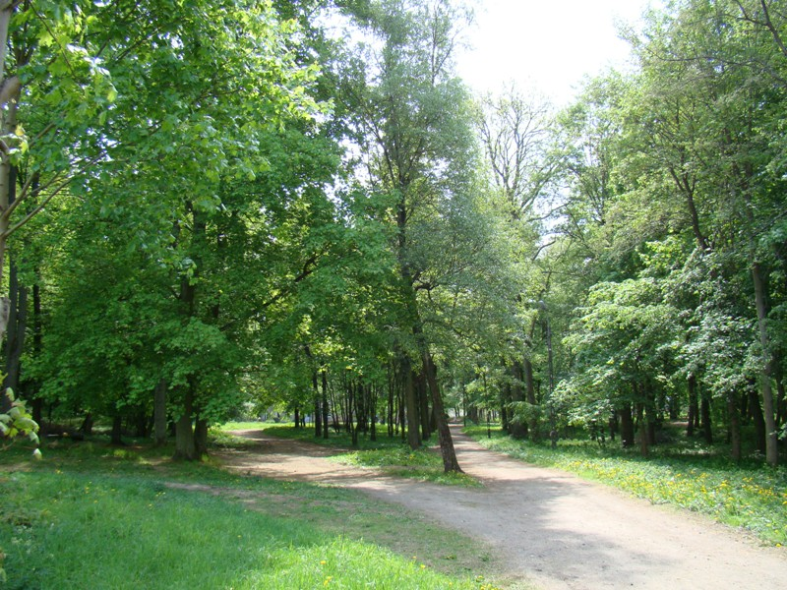  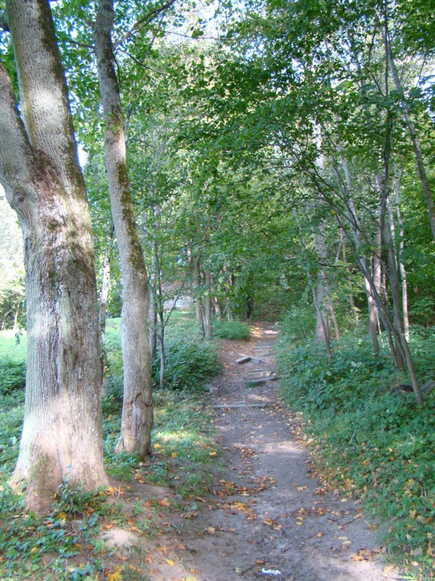  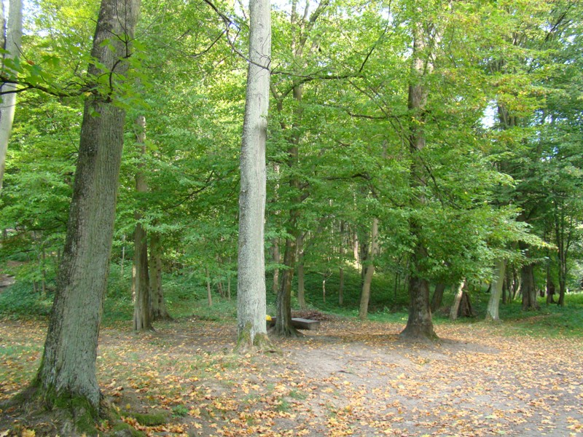  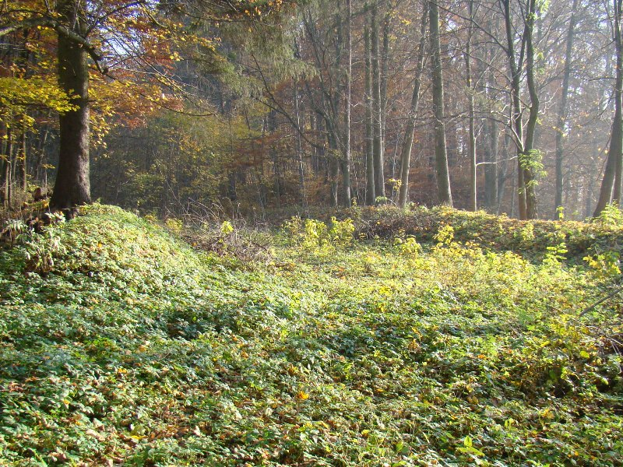 |  |  |  |  | 5. Miejscowość  Ś W I D W I N
6. Gmina
ŚWIDWIN
 |  |  |  |  | 7. Powiat  SWIDWIŃSKI |  | 8. Województwo  ZACHODNIOPOMORSKIE
9. Adres
78-300 Świdwin
ul. Drawska
 |  |  |  |  | 10. Lokalizacja  płd. część miasta |  |  | 11. Nr ewidencyjny działki  195/6
 |  |  |  |  | 12. Lokalizacja archeologiczna:
 |  |  |  |  | Nr obszaru AZP
 |  |  |  |  | Nr stanowiska na obszarze AZP
 |  |  |  |  | Nr stanowiska w miejscowości
 |  |  |  |  | 13. Własność |  |  | 14. Użytkownik
 |  |  |  |  | 15. Informacja o ochronie:
 |  |  |  |  | Nr i data wpisu  do rejestru zabytków |  | Nr 1089; 18.03.1980 r.
 |  |  |  |  | zapis w planie zagosp. przestrzennego |  | strefa „A, K” ochrony konserwator.
 |  |  |  |  | inne
 |  |  |  |  | 16. Stan zachowania (skala 1-5)  4 – dobry |  |  | 17. Rodzaj zagrożeń
19. Opis obiektu (elementy zabytkowe), historia obiektu  Park założony w poł. XIX w., na zachodnim zboczu doliny Regi, o urozmaiconej rzeźbie terenu, z wykorzystaniem gatunków rodzimych. Na terenie parku wytyczono ścieżki, urządzono staw i strzelnicę, a w 1885 r. wybudowano dom bractwa strzeleckiego. W 1911 r., na zboczu wzgórza wzniesiono wieżę widokową, poświęconą pamięci Otto von Bismarcka oraz urządzono teren z alejami dojazdowymi.  Park o pow. ok. 12 ha, o pierwotnych granicach i kompozycji, z cennymi elementami zieleni komponowanej (buki, dęby, lipy, wiązy, świerki) oraz historyczną infrastrukturą: staw, strzelnica, wieża widokowa.  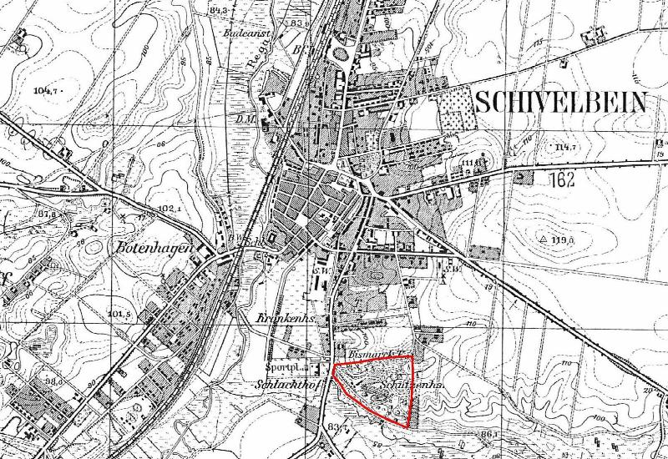  1940 r. |  |  |  | 20. Zdjęcie / mapa / plan  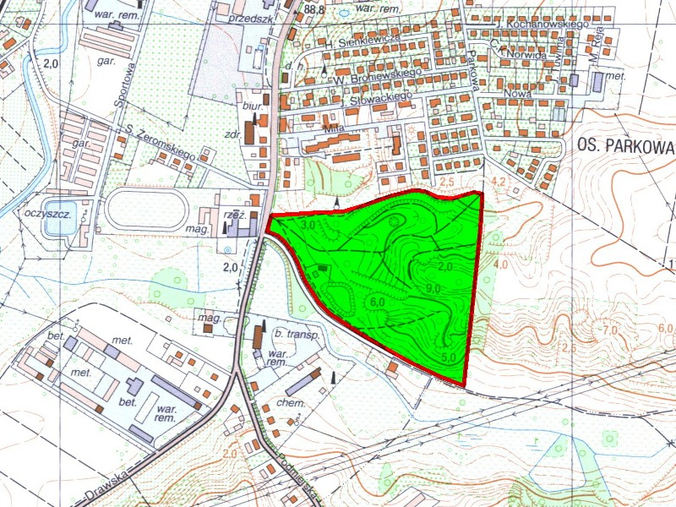
21. Prace budowlane i konserwatorskie, dokumentacja |  | 22. Uwagi  Studium Wartości Kulturowych miasta Świdwin,  oprac. J. Nekanda-Trepka, Szczecin 2004.  Miejscowy Plan zagospodarowania przestrzennego miasta Świdwin, oprac. MK S.C Raciborska, Rączka, Szczecin 2004. |  |  |  | 23. Opracował  mgr Waldemar Witek  „VERBUM” Szczecin
24. Data wykonania ewidencji
10. 2011 r.

